2. Cadre administratif  2.3. Région, département, commune. | Objectifs : être capable  - de présenter succinctement les missions des différentes assemblées territoriales ;  - d’identifier, pour une situation professionnelle donnée, les attributions des institutions du territoire concerné.

http://www.ledroitpublic.com www.interieur.gouv.fr www.dgcl.interieur.gouv.fr Site de votre région, préfecture, département www.cg59.fr, commune.

Travail n° 1 Noter ou entourer votre région, votre département, votre commune de résidence.
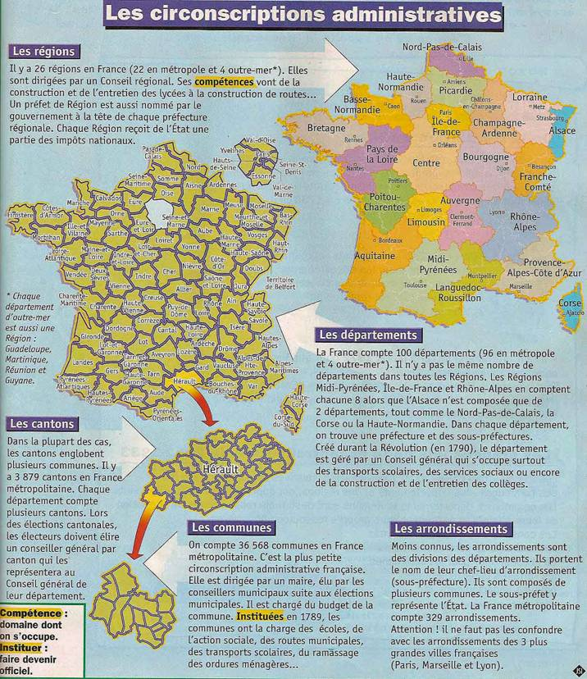

Travail n° 2
- Colorier votre région, souligner ses missions.
- Indiquer l’organe délibératif :
son mode d’élection :
sa durée de mandat :
l’organe exécutif :
son mode d’élection :
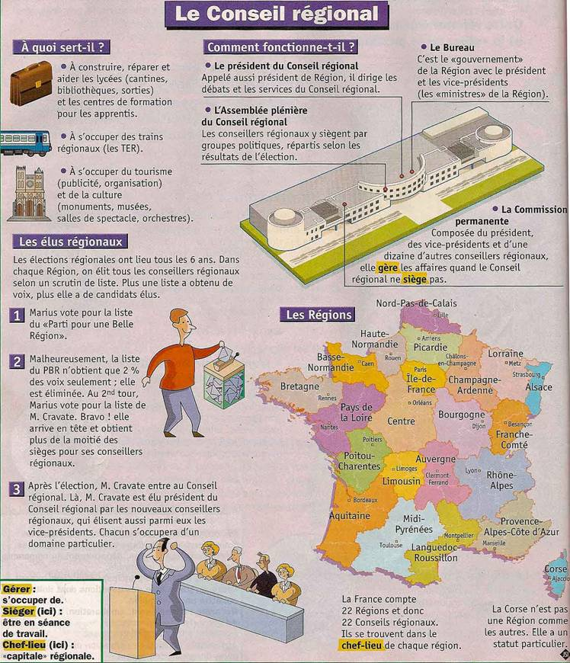
Travail n° 3 http://www.departement.org
- Colorier votre département, souligner ses missions.
- Indiquer l’organe délibératif :
son mode d’élection :
sa durée de mandat :
l’organe exécutif :
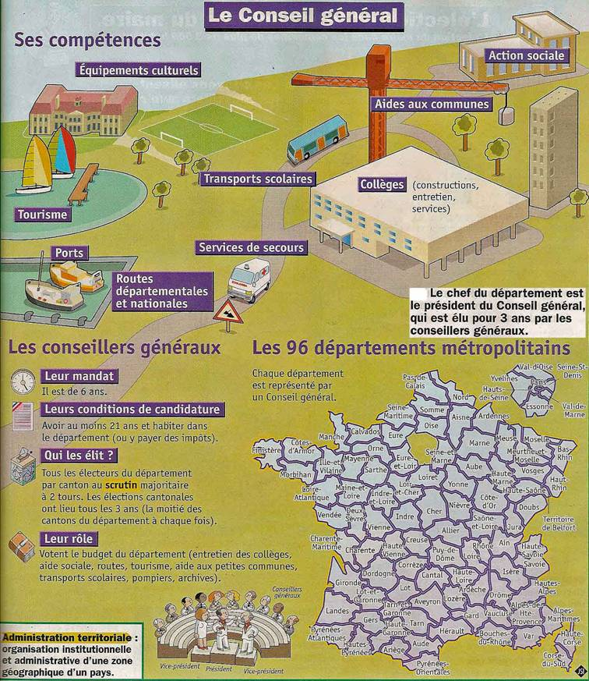
son mode d’élection :

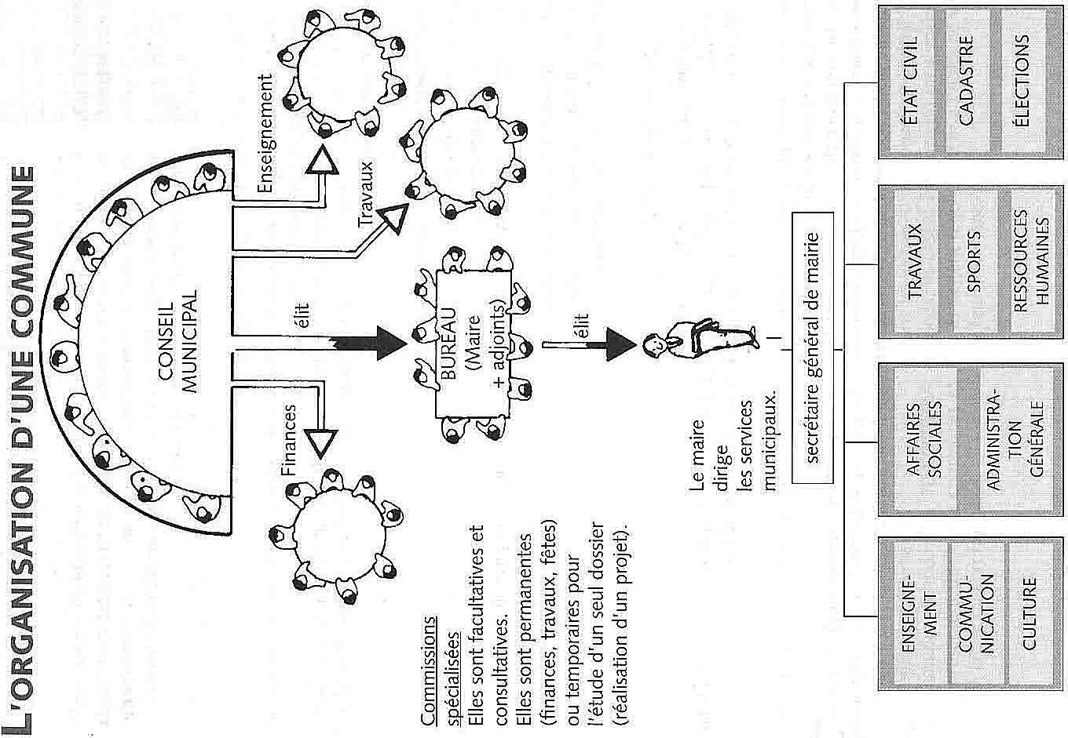
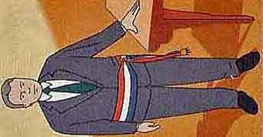
Je retiens les principales missions des collectivités locales décentralisées et des services déconcentrés.
Environnement
La commune doit assurer le ramassage et le traitement des ordures ménagères, la fourniture d'eau potable et le retraitement des eaux usées.
Elle doit aménager des espaces verts et veiller à leur entretien.
Urbanisme et voirie
La commune entretient voies communales et chemins ruraux.
Elle peut se doter d'un plan local d’urbanisme (PLU).
Elle délivre les permis de construire et dispose d'un droit de préemption pour l'achat en priorité d'un bâtiment ou d'un terrain.
Elle doit gérer le patrimoine immobilier, mairie, église ...
Représentant de l'État
La commune tient les registres de l'état-civil.
Elle organise tous les scrutins électoraux.
La commune a des pouvoirs de police.
Elle doit assurer le maintien de l'ordre et la sécurité sur la voie publique.
Elle supervise les plans de lutte contre le feu et contre les catastrophes naturelles.
Action socioculturelle
La commune peut aménager le temps scolaire des enfants de maternelle et de primaire.
Elle leur propose des activités sportives et culturelles.
Elle gère les centres sportifs et souvent les salles de spectacle ou de réunion.
Elle subventionne les associations.
Enseignement
La commune construit et entretient les bâtiments des écoles maternelles et primaires.
Elle doit assurer l'aménagement des cours
de récréation et aires de jeu.
Elle assure la sécurité des enfants aux abords de l'école.
Action sociale et sanitaire
Le centre communal d'action sociale instruit les demandes de RMI et les dossiers sociaux,
Il peut attribuer des prêts d'urgence et des bons alimentaires aux familles.
La commune gère les attributions de logements sociaux, les services aux personnes âgées et les crèches.
Le maire peut présider le conseil d'administration de l'hôpital public de la commune.
ECHELON LOCAL |  |  |  | COLLECTIVITE TERRITORIALE DECENTRALISEE |  | SERVICES DECONCENTRES
Région (26) élabore, réalise des plans tournés vers l’avenir | Conseil régional (représenté par le président du conseil régional) élu pour 6 ans (au suffrage universel direct par les électeurs de la région).  MISSIONS du conseil régional :  - élire le président du conseil régional,  - vote le budget régional,  - participe à l’éducation et à la formation : équipement et fonctionnement des lycées et établissements d’enseignement secondaire ; plan - programme pour la formation professionnelle et l’apprentissage ;  - participe à l’aménagement du territoire :  - agit sur la planification et le développement économique (plan sur 4 ans), la région agit sur les infrastructures et les transports, peut aider certaines entreprises… ;  - complète les aides de l’Etat en matière l’urbanisme et de logement ;  - organise le transport de voyageurs ;  - développe la culture (musique, danse, arts, patrimoine historique, architectural et culturel), l’environnement (parc naturel, zone de protection du patrimoine) et la recherche (aide financière, bourse, création de pôle de recherche, de centre d’innovation et le transfert) ;  - organise les formations paramédicales ; peut accorder une aide financière aux établissements hospitaliers, aux équipements accueillant des personnes âgées ou handicapées ; peut favoriser le développement d’observatoires de la santé, de services de soins à domicile. |  |  |  |  |  |  | Services régionaux déconcentrés de l’Etat représentés par le Préfet de région (nommé par le président de la république en conseil des ministres, à la fois préfet de région et du département du chef lieu de la région).  MISSIONS du préfet de région :  - représenter l’Etat au niveau de la région,  - veiller au respect des lois,  - diriger les services déconcentrés dans la région,  - assurer le contrôle administratif de la région,  - coordonner l’action des préfets de département.
Département (100) améliore la vie quotidienne des habitants du département, assure une certaine solidarité ville – campagne |  | Conseil général (représenté par le président du conseil général) élu pour 6 ans (au suffrage universel direct par les électeurs des cantons du département).  MISSIONS du département :  - élire le président du conseil général,  - vote le budget départemental,  - gère les services départementaux,  - attributions dans le domaine de la santé et de l’action sociale (prestations d’aide sociale ; prévention sanitaire : vaccinations, PPSMI, ASE, lutte contre certaines maladies, services sociaux, organise les MDPH : maison départementale pour personnes handicapées…), enseignement (construction, équipement et entretien des collèges ; transports scolaires non urbains), équipements collectifs (entretien et réparation de la voirie départementale, transports interurbains, aménagement du territoire rural, bâtiments administratifs à caractère social – culturel – sportif – éducatif – protection des personnes et des biens : construction de gendarmeries, protection de l’incendie), tutelle et contrôle des établissements sociaux, logement des personnes âgées, handicapées, défavorisées (logements sociaux)… Il assure un soutien aux communes les moins favorisées.  - protège l’environnement (préservation des espaces naturels sensibles (ENS), sont responsables de la gestion de l’eau et des déchets, responsabilité des itinéraires de promenades et de randonnées).  - Il participe enfin à la modernisation de l'agriculture et à l'installation des jeunes agriculteurs. |  |  |  |  |  | Services départementaux déconcentrés de l’Etat représentés par le Préfet de département (nommé par le président de la république en conseil des ministres).  MISSIONS du préfet :  - représenter l’Etat au niveau du département,  - diriger les services déconcentrés dans le département,  - veiller au respect des lois, de l’ordre public, à l’exécution des règlements et des décisions du gouvernement,  - contrôler la légalité des actes du département et des communes.
Arrondissement (340) |  |  |  |  | Sous-préfet (aide le préfet, placé sous l’autorité du préfet).
Commune (36 568) s’occupe de la vie quotidienne |  | Conseil municipal (représenté par le maire) élu pour 6 ans (au suffrage universel direct par les électeurs de la commune).  MISSIONS de la commune :  - élection du maire, des adjoints,  - vote le budget, fixe le taux des impôts locaux, gère les biens de la commune,  - instruit les demandes de logement (la commune est tenue de réserver 20% de ses constructions en faveur de logements sociaux), d’aide sociale (CCAS), analyse les besoins sociaux de la population ;  - construction, équipement et entretien des écoles maternelles et primaires, établissements d’accueil de la petite enfance, services pour personnes âgées ;  - élaboration du plan local d’urbanisme (PLU),  - responsabilité de la distribution de l’eau potable, de l’assainissement, de la collecte et du traitement des ordures ménagères (service communal d’hygiène et de santé veille aux conditions sanitaires de la population) ;  - entretien et réparation de la voirie communale, transports urbains, finance et organise les transports scolaires urbains ;  - le maire préside le conseil municipal, exécute les décisions du conseil municipal, délivre les permis de construire, assure le maintien de l’ordre et de la sécurité (police municipale), représente la commune en justice. Il dirige les services municipaux et le personnel communal. |  |  |  |  | Services municipaux représentés par le maire (élu par le conseil municipal).  MISSIONS du maire :  - publication et exécution des lois et règlements au niveau communal,  - célébration des mariages,  - fonctionnement de certains services pour le compte de l’état (état civil, listes électorales, recensement)…,  - le maire dispose du pouvoir réglementaire (arrêtés, règlements municipaux), il est officier de police judiciaire (contrôle les infractions, reçoit les plaintes).  Le maire, en tant qu’agent de l’Etat, est placé sous l’autorité du préfet.

L’Etat assure la carte universitaire, la rémunération du personnel administratif et enseignant des établissements scolaires ; participe à la gestion et à la réalisation d’infrastructures et d’équipements affectés aux transports ; les prestations relevant de la solidarité nationale ; la lutte contre les toxicomanies, les maladies mentales et la tuberculose ; planifie les établissement sanitaires ; contrôle les établissements sanitaires et sociaux de sa compétence.

COLLECTIVITES TERRITORIALES :
REPARTITION DES COMPETENCES
DANS LE CADRE DE LA DECENTRALISATION

Travail n° 4 En vous aidant des documents du cours, indiquer pour chacune des situations suivantes, la collectivité territoriale chargée de la compétence concernée ou si c’est un domaine réservé à l’Etat

Situations professionnelles | Collectivité territoriale ou Etat
1) Permanence d'accueil des jeunes mères dans le cadre du suivi de la PSMI.

2) Campagnes de prévention des toxicomanies.

3) Transport scolaire des collégiens.

4) Transformation d’une partie des locaux d’une école maternelle pour accueillir des enfants de 2 ans.
5) Equipement d'un musée régional d'art moderne.

6) Aide financière pour les personnes âgées dépendantes (APA).

7) Ouverture d'un établissement d'éducation spécialisée pour enfants déficients intellectuels.
8) Rémunération des professeurs d'écoles primaires.

9) Rénovation d'un lycée (remplacement des fenêtres).

10) Aménagement d'un foyer d'hébergement pour personnes handicapées.

11) Collecte des déchets et des ordures ménagères.

12) Programme culturel et touristique pour développer le patrimoine local.

13) Organisation des formations en apprentissage.

14) Elaboration du plan local d'urbanisme.

15) Délivrance d'un permis de construire.

16) Protection d'un parc régional naturel.

17) Attribution du Revenu Minimum d'Insertion et du Revenu Minimum d'Activité.

18) Organisation des formations paramédicales (aide soignants, infirmier).

19) Traitement des demandes de RMI et de logement.

20) Campagne de vaccination de la population.

Aide à l’enfance, aux familles, aux personnes handicapées, âgées (PCH prestation compensatoire du handicap - depuis 2006 ; APA allocation personnalisée d’autonomie - depuis 2001), défavorisées (RMI revenu minimum d’insertion - depuis 2004 ; RMA revenu minimum d’activité).
Les centres de Promotion et Protection de la Santé Maternelle et Infantile ex PMI Protection Maternelle et Infantile
Aide Sociale à l’Enfance
Comme le cancer, les maladies cardio-vasculaires, le SIDA, l’alcoolisme.
Gestion des agents techniciens, ouvriers et des services (ATOS) des collègues - depuis 2007.

